Bilag 1: Jagtperioder og kvoter i de enkelte regioner.
Bilag 2: Region 1-11 for rensdyr i Vestgrønland.
Bilag 3: Moskusoksebestande i Grønland.
Bilag 4: Jagtområde 1, 2, 3 og 4 for moskusokser i Forvaltningsområde Maniitsoq.
Bilag 5: Region 11 for rensdyr.
Bilag 6: Moskusokseregion Naternaq.
Bilag 7: Fangsttal for rensdyr fra årene 2020, 2021 og 2022.
Bilag 8: Rensdyrtyre fanget og bare efterladt.

Bilag 1: Jagtperioder og kvoter i de enkelte regioner

Der kræves licens for nedlæggelse af rensdyr og moskusokser. Af nedenstående tabeller fremgår kvotefordelinger og fangstperioder i de enkelte forvaltningsområder.
Husk, at nedlagte dyr skal rapporteres med fangstskemaet i PINIARNEQ eller via www.sullissivik.gl og særmeldingsskema på bagsiden af licensen skal returneres til kommunen eller rapporteres via tilsvarende digital rapportering.

Rensdyrkvoter og fangstperioder – Sommer og efterår 2024
(tallene i parentes var kvoten for sommer og efterår 2023)
Vestgrønland A - Qaanaaq forvaltningsområde
Bestand | Kvote | Fangstperioder
Inglefield Land  (Region 10) | 86 (86) | Erhvervsfangst og fritidsjagt: 1. august – 31. december.
Olrik Fjord (Region 9)  (udsat bestand af tamrener) | Ubegrænset kvote | Erhvervsfangst og fritidsjagt: 1. august – 31. december.
Prudhoe Land  (Region 10) | 86 (86) | Erhvervsfangst og fritidsjagt: 1. august – 31. december.
I alt | 172 (172)
Avannaata Kommunia kan fastsætte en eller flere jagtperioder indenfor perioden 1. august - 31. december.
Avannaata Kommunia fordeler de tildelte kvoter mellem forvaltningsområdets erhvervsfangere og fritidsfangere.
Brug af snescootere og ATV’er til at forfølge eller fange rensdyr er forbudt.

Vestgrønland A – Pituffik
Bestand | Kvote | Fangstperioder
Olrik Fjord (Region 9)  (udsat bestand af tamrener) | Ubegrænset kvote | Fritidsjagt: 1. august – 31. december.
Borgere i Pituffik med gyldigt jagtbevis har adgang til fangsten af de udsatte rensdyr ved Olrik Fjord.
Brug af snescootere og ATV’er til at forfølge eller fange rensdyr er forbudt.

Vestgrønland B - Region Nuussuaq
Forvaltningsområde | Kvote | Fangstperioder
Upernavik | 44 (44) | Erhvervsfangst: 1. august - 15. oktober  Fritidsjagt: 1. august – 30. september
Uummannaq | 162 (162) | Erhvervsfangst: 1. august - 15. oktober  Fritidsjagt: 1. august – 30. september
Ilulissat | 180 (180) | Erhvervsfangst: 1. august - 15. oktober  Fritidsjagt: 1. august – 30. september
Qeqertarsuaq | 44 (44) | Erhvervsfangst: 1. august - 15. oktober  Fritidsjagt: 1. august – 30. september
Qasigiannguit | 44 (44) | Erhvervsfangst: 1. august - 15. oktober  Fritidsjagt: 1. august – 30. september
I alt | 474 (474)
Avannaata Kommunia fordeler kvoterne mellem erhvervs- og fritidsfangere fra Upernavik, Uummannaq og Ilulissat.
Kommune Qeqertalik fordeler kvoterne mellem erhvervs- og fritidsfangere fra Qeqertarsuaq og Qasigiannguit.
Brug af snescootere og ATV’er til at forfølge eller fange rensdyr er forbudt.

Vestgrønland B – Region 1-7 og 11
Region | Kvote | Fangstperioder
Naternaq (Region 1) | Ubegrænset | Erhvervsfangst: 1. august - 15. oktober  Fritidsjagt: 1. august – 30. september
Sisimiut - Kangerlussuaq  (Region 2) | Ubegrænset | Erhvervsfangst: 1. august - 31. december  Fritidsjagt: 1. august – 31. oktober
Akia – Maniitsoq  (Region 3) | Ubegrænset | Erhvervsfangst: 1. august - 31. december  Fritidsjagt: 1. august – 31. oktober
Ameralik (Region 4) | Ubegrænset | Erhvervsfangst: 1. august – 31. december  Fritidsjagt: 1. august – 31. oktober
Qeqertarsuatsiaat  (Region 5) | Ubegrænset | Erhvervsfangst: 1. august - 15. oktober  Fritidsjagt: 1. august – 30. september
Qassit og Neria  (Region 6 og 7) | Ubegrænset | Erhvervsfangst: 1. august - 15. oktober  Fritidsjagt: 1. august – 30. september
Region 11 | Ubegrænset | Erhvervsfangst: 1. august – 15. oktober  Fritidsjagt: 1. august – 30. september
Kommunerne udleverer efter ansøgning licenser til erhvervs- og fritidsfangere.
Brug af snescootere og ATV’er til at forfølge eller fange rensdyr er forbudt.

Moskusoksekvoter og fangstperioder – Sommer og efterår 2024
(tallene i parentes var kvoten for sommer og efterår 2023)

Forvaltningsområde Qaanaaq
Bestand | Kvote | Fangstperioder
Inglefield Land og  Prudhoe Land | 60 (60) | Erhvervsfangst og fritidsjagt: 1. august - 31. december
Kap Atholl | 60 (60) | Erhvervsfangst og fritidsjagt: 1. august - 31. december
I alt | 120 (120)
Avannaata Kommunia kan fastsætte en eller flere jagtperioder indenfor perioden 1. august - 31. december.
Avannaata Kommunia fordeler kvoterne mellem erhvervsfangere og fritidsfangere i forvaltningsområdet.
Brug af snescootere og ATV’er til at forfølge eller fange moskusokser er forbudt.

Sigguk/Svartenhuk-bestanden
Forvaltningsområde | Kvote | Fangstperioder
Uummannaq | 75 (75) | Erhvervsfangst og fritidsjagt: 1. august - 15. oktober
Upernavik | 75 (75) | Erhvervsfangst og fritidsjagt: 1. august - 15. oktober
I alt | 150 (150)
Avannaata Kommunia fordeler kvoterne mellem erhvervsfangere og fritidsfangere i forvaltningsområderne.
Brug af snescootere og ATV’er til at forfølge eller fange moskusokser er forbudt.

Naternaq/Lersletten-bestanden
Forvaltningsområde | Kvote | Fangstperioder
Aasiaat | 26 (26) | Erhvervsfangst og fritidsjagt: 1. august - 15. oktober
Qasigiannguit | 26 (26) | Erhvervsfangst og fritidsjagt: 1. august - 15. oktober
Kangaatsiaq | 26 (26) | Erhvervsfangst og fritidsjagt: 1. august - 15. oktober
Ilulissat | 21 (21) | Erhvervsfangst og fritidsjagt: 1. august - 15. oktober
Qeqertarsuaq | 21 (21) | Erhvervsfangst og fritidsjagt: 1. august - 15. oktober
I alt | 120 (120)
Avannaata Kommunia fordeler kvoterne mellem erhvervs- og fritidsfangere i Ilulissat forvaltningsområde.
Kommune Qeqertalik fordeler kvoterne mellem erhvervs- og fritidsfangere i de resterende forvaltningsområder.
Brug af snescootere og ATV’er til at forfølge eller fange moskusokser er forbudt.

Sisimiut-bestanden
Forvaltningsområde | Kvote | Fangstperioder
Sisimiut | Efterår:300 (300) | Erhvervs- og fritidsjagt: 1. august - 15. oktober
Kangaatsiaq | Efterår:100 (100) | Erhvervs- og fritidsjagt: 1. august - 15. oktober
I alt | Efterår: 400 (400)
Qeqqata Kommunia og Kommune Qeqertalik fordeler kvoterne mellem erhvervs- og fritidsfangere i forvaltningsområderne.
Brug af snescootere og ATV’er til at forfølge eller fange moskusokser er forbudt.

Maniitsoq-bestanden
Forvaltningsområde | Kvote | Fangstperioder – Jagtområde 1
Maniitsoq og Sisimiut | Ubegrænset | Erhvervs- og fritidsfangst: 1. august – 15. oktober
Forvaltningsområde | Kvote | Fangstperiode – Jagtområde 2
Maniitsoq og Sisimiut | Ubegrænset | Erhvervs- og fritidsfangst: 1. august – 15. oktober
Forvaltningsområde | Kvote | Fangstperioder – Jagtområde 3
Maniitsoq og Sisimiut | Ubegrænset | Erhvervs- og fritidsfangst: 1. august - 15. oktober
Forvaltningsområde | Kvote | Fangstperioder – Jagtområde 4
Maniitsoq og Sisimiut | Ubegrænset | Erhvervs- og fritidsfangst: 1. august - 15. oktober
Forvaltningsområde | Kvote | Fangstperioder – Jagtområde 1, 2, 3 og 4
Andre forvaltningsområder | 300 | Erhvervs- og fritidsfangst: 1. august – 15. oktober
Det jagtfrie område ved Kangerlussuaq fremgår af licenserne.
Brug af snescootere og ATV’er til at forfølge eller fange moskusokser er forbudt.

Nanortalik-bestanden
Forvaltningsområde | Kvote | Fangsttider
Nanortalik | 3 | Erhvervsfangst: 1. august – 15. oktober  Fritidsfangst: 1. august – 15. oktober
I alt | 3
Kommune Kujalleq i Arsuk fordeler kvoten mellem erhvervsfangere og fritidsfangere fra Nanortalik.
Brug af snescootere og ATV’er til at forfølge eller fange moskusokser er forbudt.

Ivittuut-bestanden
Forvaltningsområde | Kvote | Fangsttider
Ivittuut | 30 (50) | Erhvervsfangst: 1. august – 15. oktober  Fritidsfangst: 1. august – 15. oktober
I alt | 30 (50)
Kommuneqarfik Sermersooq i Arsuk fordeler kvoten mellem erhvervsfangere og fritidsfangere fra Arsuk.
Brug af snescootere og ATV’er til at forfølge eller fange moskusokser er forbudt.

Ittoqqortoormiit forvaltningsområde
Bestand | Kvote | Fangsttider
Scoresbysund Fjord, Jameson og Liverpool Land | 115 (115) | Erhvervs- og fritidsfangst: 1. august - 15. oktober  Erhvervs- og fritidsfangst: 25. november – 23. december
Kommuneqarfik Sermersooq i Ittoqqortoormiit fordeler kvoten mellem erhvervsfangere og fritidsfangere fra Ittoqqortoormiit.
Der skal ved brug af snescootere og ATV’er til transport af fangst sendes ansøgning til Kommuneqarfik Sermersooq.
Brug af snescootere og ATV’er til at forfølge eller fange moskusokser er forbudt.

Bilag 2: Region 1-11 for rensdyr i Vestgrønland.

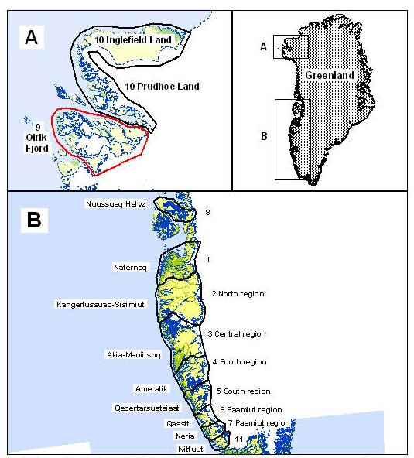
Bilag 3: Bestande af moskusokser i Grønland.

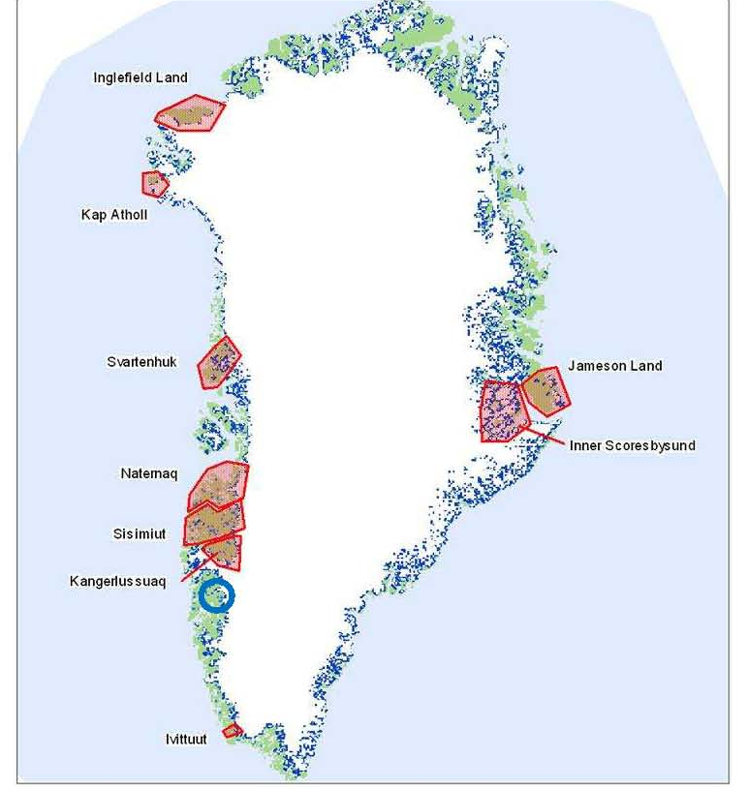

Bilag 4: Jagtområde 1, 2, 3 og 4 i Forvaltningsområde Maniitsoq.

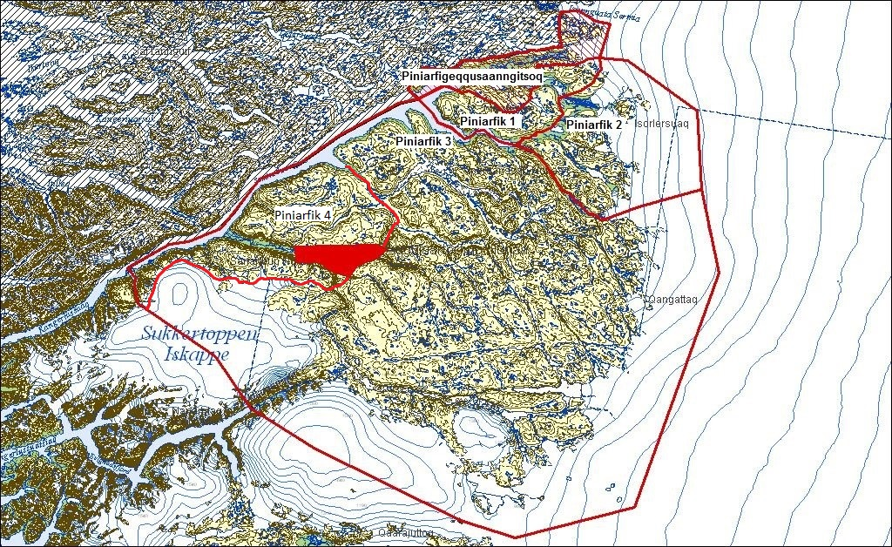

Bilag 5: Fangstregion 11 for rensdyr udvidet mod syd.

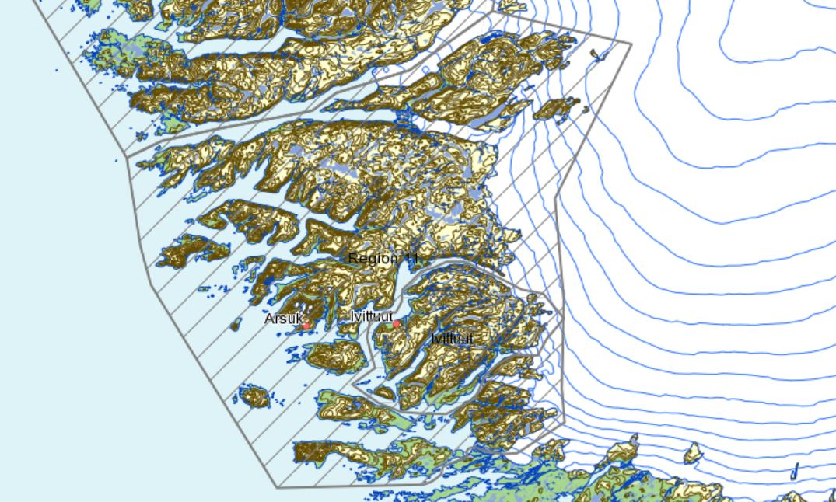

Bilag 6: Moskusokseregion Naternaq inkl. Ussuit, Ipiutaarsuup og Eqalummiut Nunaat.

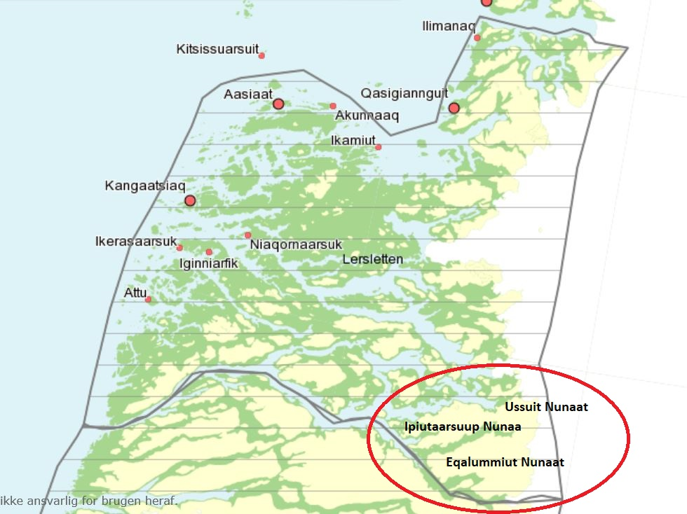

Bilag 7: Fangsttal for rensdyr fra Nuuk, Maniitsoq og Sisimiut fra 2020, 2021 og 2022.

Rensdyr 2020 | August | September | Oktober | November | December
Nuuk | 1.300 | 1.725 | 283 | 126 | 345
Maniitsoq | 662 | 706 | 205 | 10 | 4
Sisimiut | 860 | 1.164 | 232 | 141 | 105

Rensdyr 2021 | August | September | Oktober | November | December
Nuuk | 1.059 | 1.270 | 349 | 204 | 241
Maniitsoq | 486 | 460 | 224 | 88 | 80
Sisimiut | 430 | 606 | 408 | 166 | 168

Rensdyr 2022 | August | September | Oktober | November | December
Nuuk | 1.284 | 1.432
Maniitsoq | 652 | 527
Sisimiut | 940 | 1.132

Fangsttallene viser, at der i 2020, der var det andet år med forlængede fangstperioder, i Region 2, Region 3 og Region 4 bliver fanget rensdyr i årets sidste måneder. Fangsttallene for oktober, november og december 2022 indrapporteres først med fangstskemaet i PINIARNEQ 2023.

Bilag 8: Rensdyrtyr i brunst skudt i oktober og efterladt på stedet.

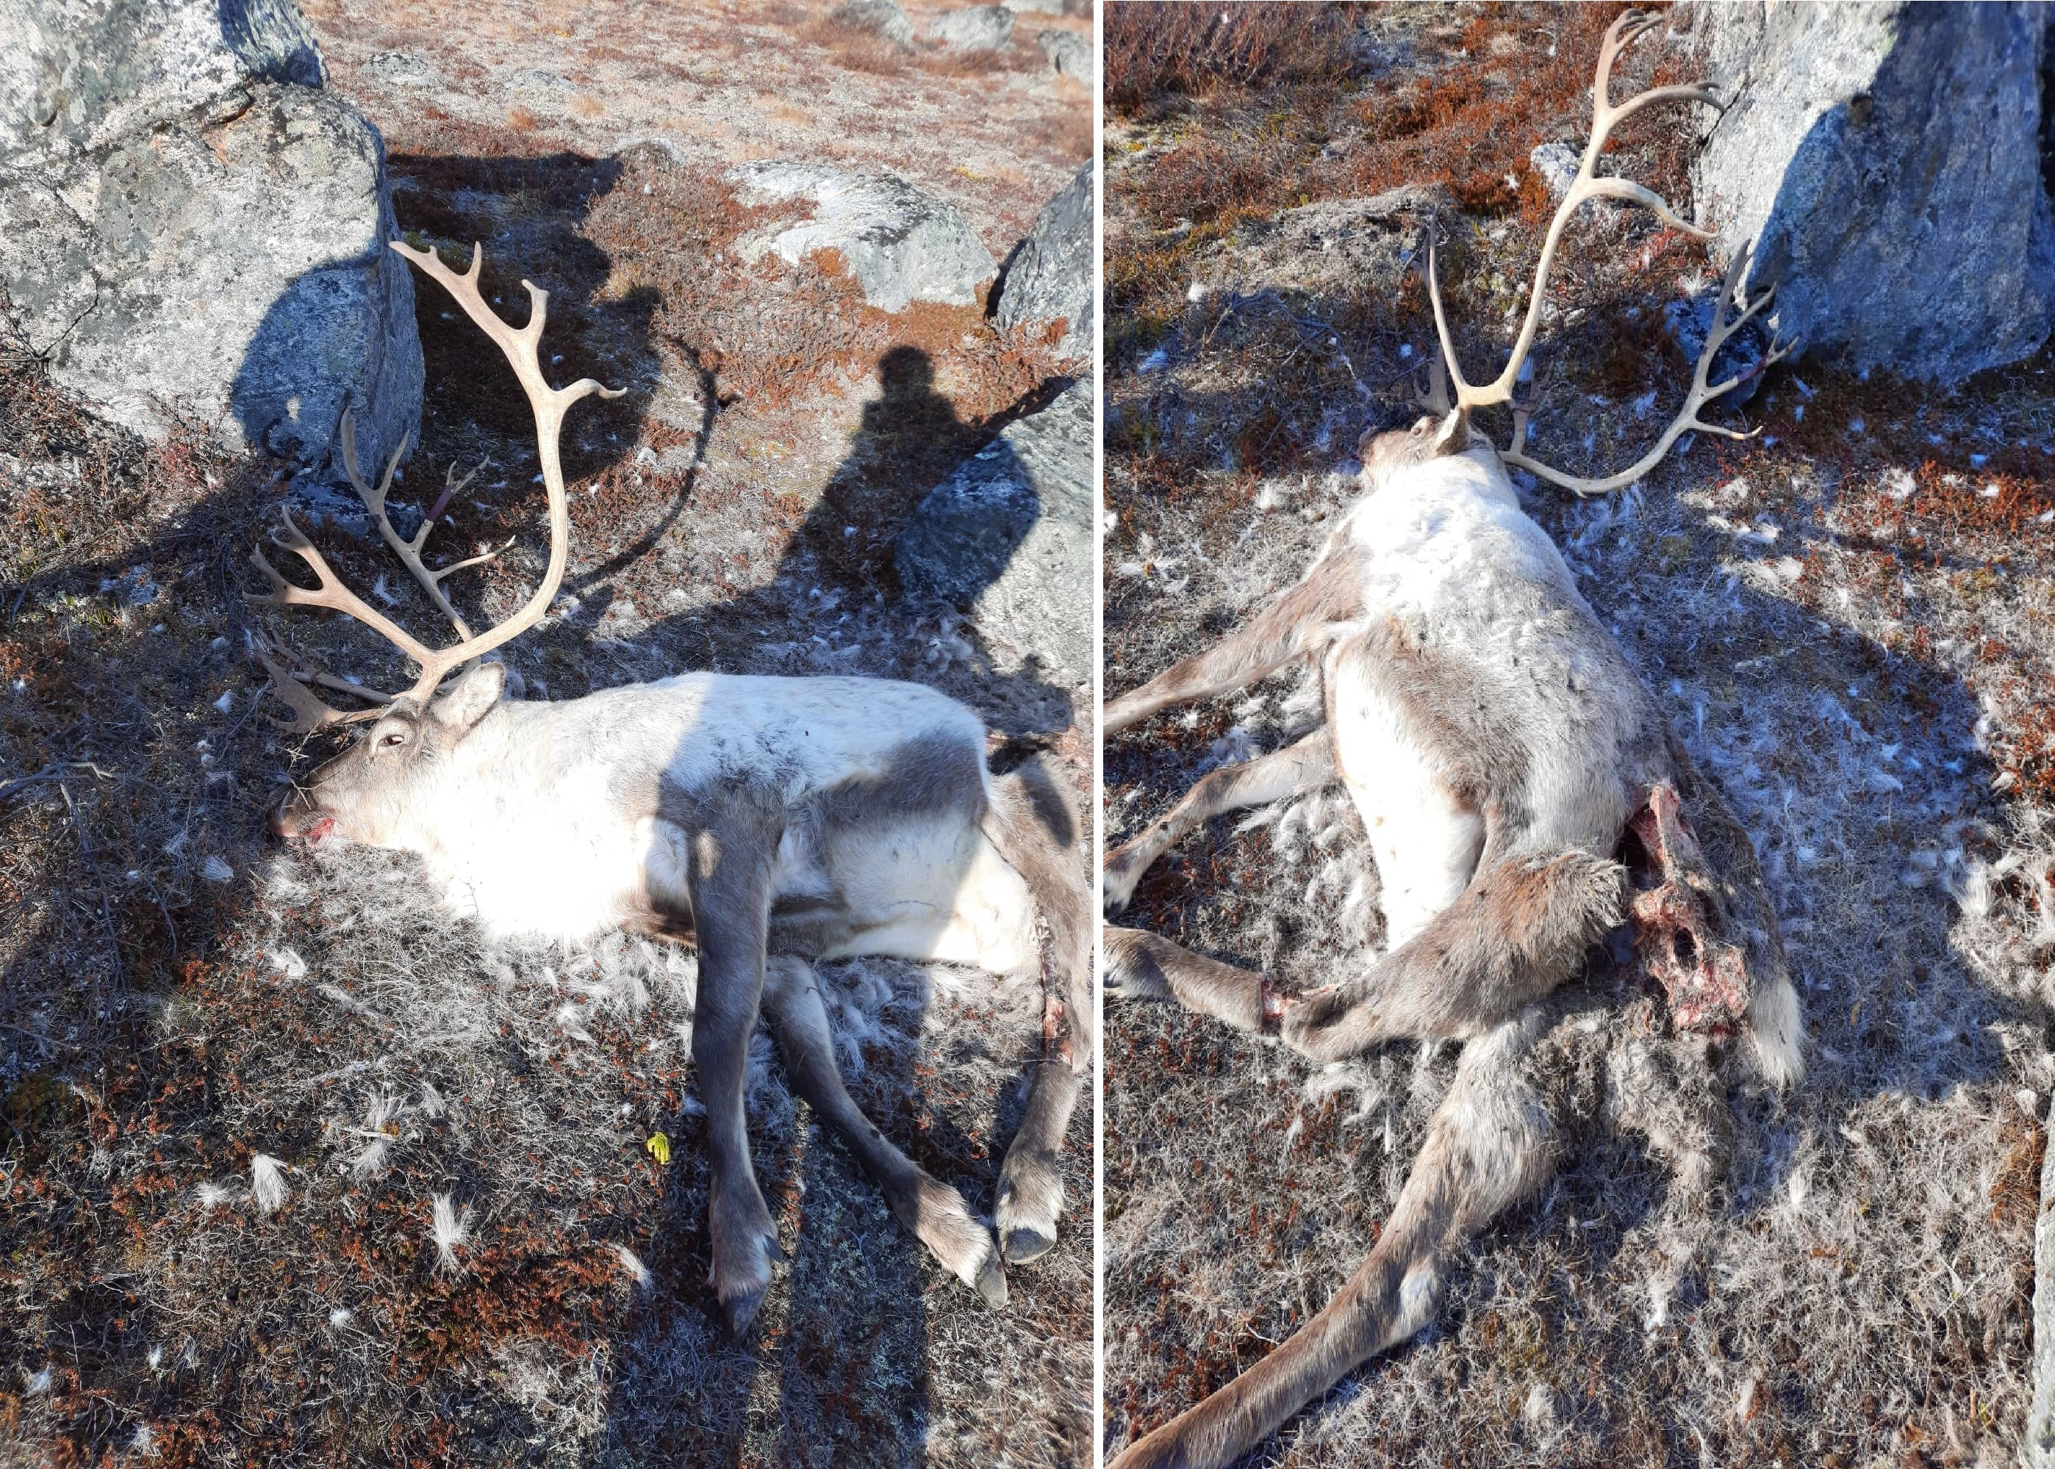

APN har fået flere henvendelser om rensdyrtyre i brunst, der i oktober er skudt og efterladt.
Dette er uacceptabelt, da bekendtgørelsens bestemmelser er overtrådt.

